De Roddelquiz 11

- Voor welk vermoeden is afgelopen week bewijs gevonden?
- Er liggen genoeg explosieven in de Brandaris om heel Amsterdam op te blazen
- Mara Sattei is de meest aantrekkelijke vrouw ter wereld
- Poolse supermarkten in ons land verkopen ook vlees van dieren die in Nederland helemaal niet bestemd zijn voor de voedselproductie
- Smurfin heeft ernstig geleden onder het feit dat ze de enige vrouwelijke smurf was. Daarnaast is ze lastiggevallen en aangerand door Brilsmurf, Lolsmurf en Smulsmurf

- Waarom heeft Hans Klok het momenteel erg zwaar?
- De circustent van de show waarmee illusionist Hans de komende weken op Kijkduin staat, is woensdagochtend bezweken onder storm Poly
- Een goeie goochelaar doet nooit tweemaal hetzelfde trucje, dat weet natuurlijk iedereen, maar Hans deed dit per abuis wel in zijn show afgelopen week. Hij schaamt zich dood
- Hij verdient eigenlijk helemaal niks meer met zijn shows en daarom is hij nu genoodzaakt om borden af te wassen in de La Place
- Bij zijn laatste show ging het helemaal mis. Hij had een truc met een horloge waarin hij er met een hamer op zou slaan en het uurwerk heel zou blijven. Hij nam het horloge van een marokkaan, maar vergiste zich gruwelijk en sloeg het horloge kapot. De marokkaan ging helemaal door het lint en heeft samen met zijn zoons Hans ernstig gemolesteerd

- Wat was de meest gestelde vraag in Nederland op google deze week?
- Wat is er aan de hand in Riga?
- Kan ik nog naar Letland reizen?
- Is Mara Sattei echt de meest aantrekkelijke vrouw ter wereld?
- Waarom is zonnebrand zo godsgruwelijk duur?

- Dave en Dries Roelvink hebben volgens insiders weer een verzoek ingediend bij Talpa om een belachelijk programma op te mogen nemen. Om welk idee gaat het?
- Een nogal vergaand onderzoeksprogramma. Dries wil graag weten hoe het is om een bijna-doodervaring te hebben en Dave gaat er dan ook iedere aflevering alles aan doen om zijn vader net niet om het leven te brengen zodat Dries verslag kan doen van zijn ervaringen
- Een reis door het riool. Dave en Dries zullen in rattenpakken worden gehesen en vervolgens door een soort wc worden gespoeld waarna ze het riool vanuit het perspectief van een rat in kaart zullen brengen
- Een soort real-life Landleven. Dave en Dries krijgen allebei een stuk grond ter beschikking en moeten gewassen oogsten om aan zoveel mogelijk daalders te komen. Wie de meeste daalders heeft wint. Daarnaast zijn er nog leuke extra’s te verdienen zoals een kerstolifantenverblijf


- Wie zien wij hier (hint: de rebus)?






- V
- É
- H

- K

- Welke triviale beslommering bekende Jan Smit nog NOOIT te hebben geëffectueerd?
- Hij heeft zijn blaffer nog nooit naar het plantsoen geflaneerd
- Hij heeft zijn domicilie nog nooit opgekuist met een opneemvod
- Hij heeft de donsdekens van zijn kazemat nog nooit gesubstitueerd
- Hij heeft nog nooit een colloquium doorstaan in een nering

- Wat is rapper Central Cee deze week niet overkomen?
- Hij is een exhaustief schermutseling verzeild met een computerkraker geraakt nadat er een codekunstje op zijn Instagram profiel was geschieden
- Een webkraker is achter de consigne gekomen waarna ettelijke annonces uit zijn titel zijn gezonden
- Hij is de inkom tot zijn geneeskundige processtukken verbeuzeld door een bestandenschender
- Hij gejatmousd van al zijn slappe was nadat een cracker zijn bankkondschap had waargeworden

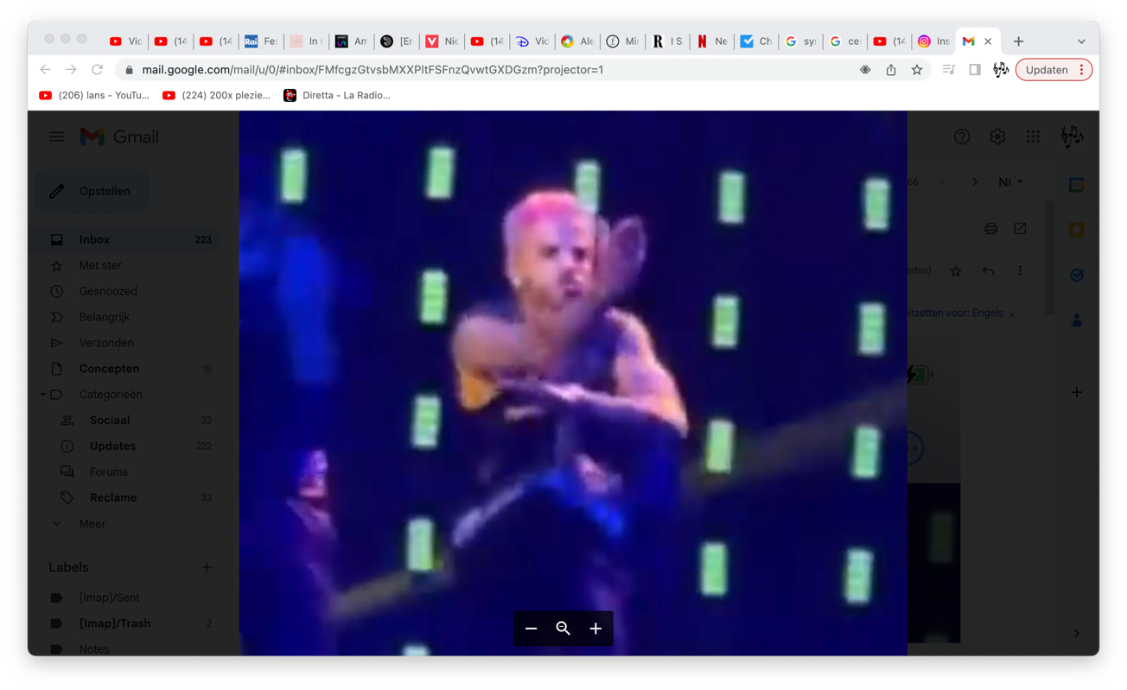
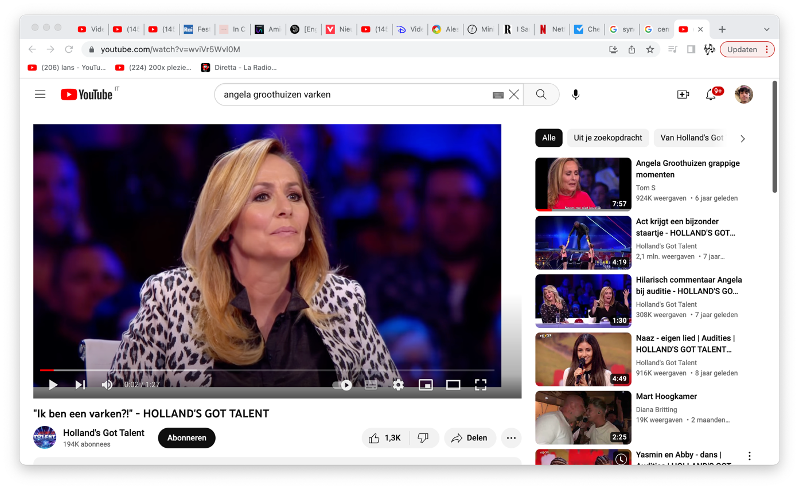
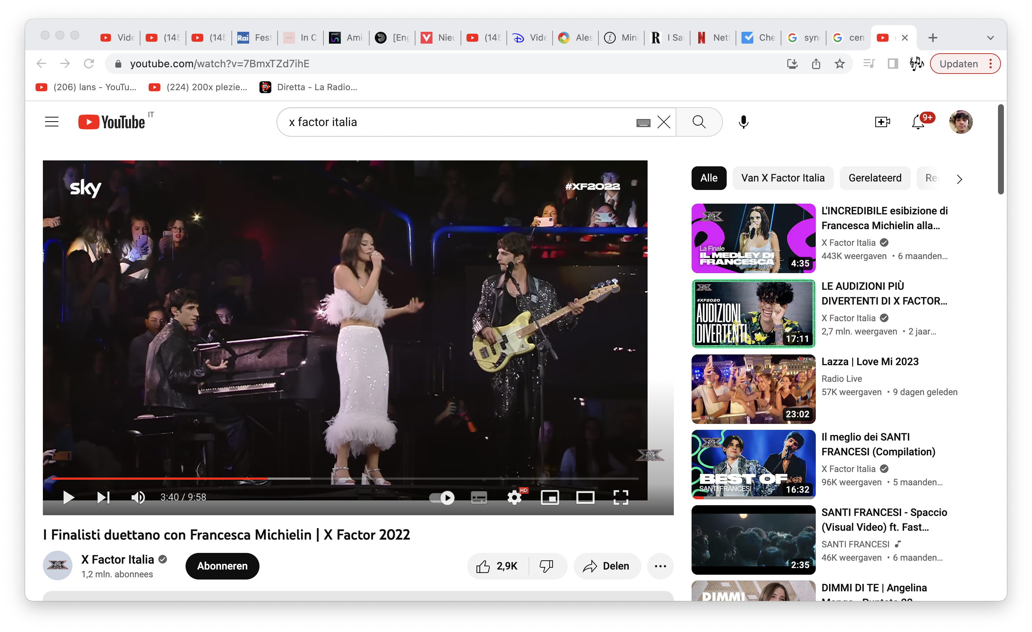
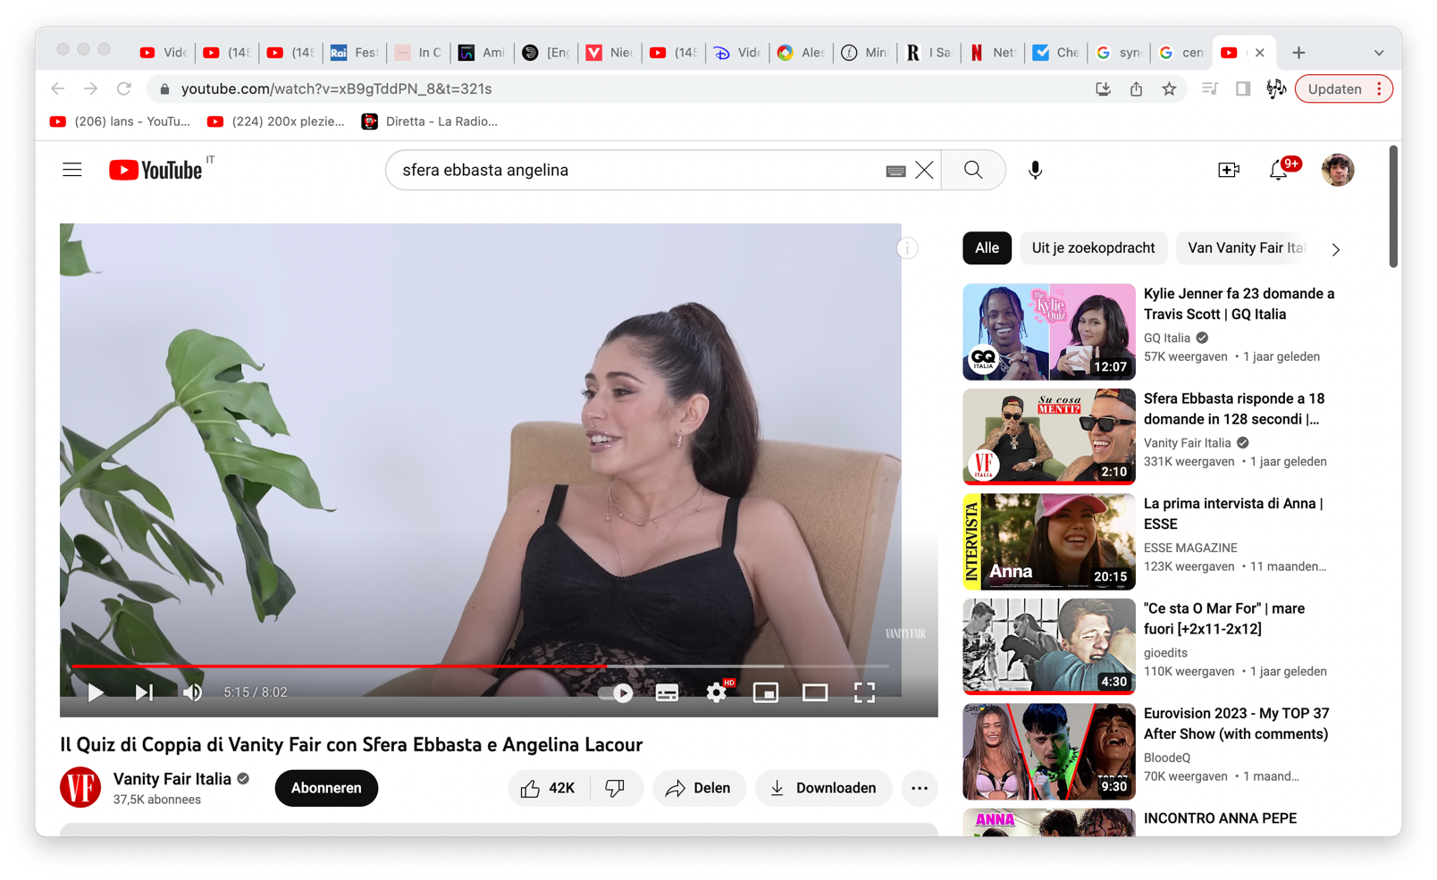
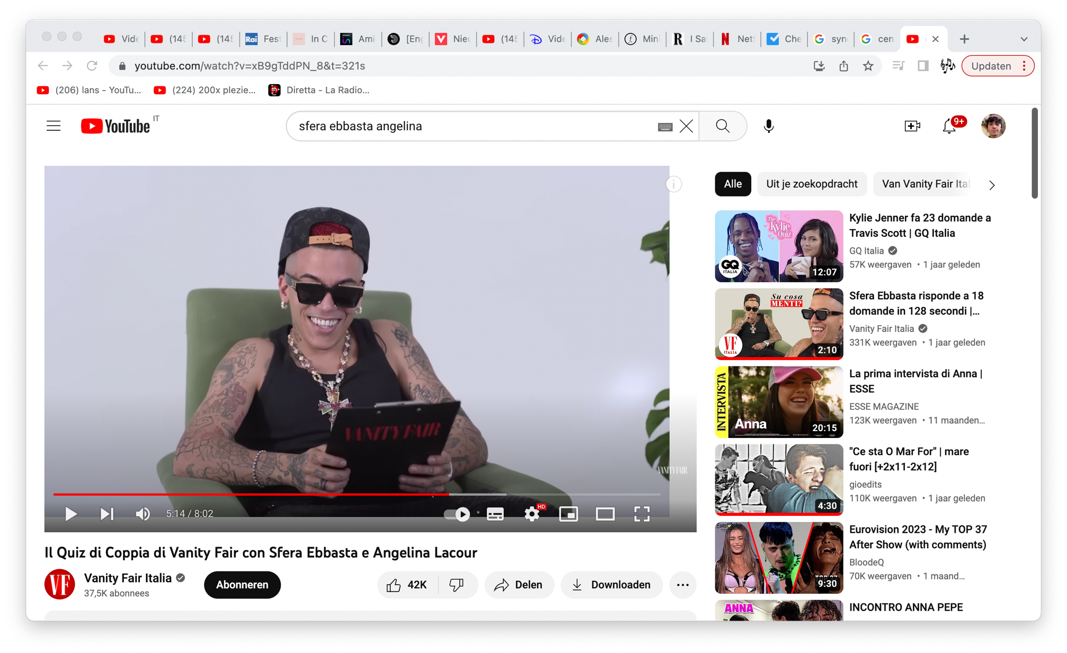
- Wat is volgens eigenlijk iedereen het meest beschamende moment ooit?

Angela: Vark en Jens
Rauw: ➡️⬅️⬆️⬇️↗️ ↘️↙️↖️ 🕺🏽🕺🏽🕺🏽🕺🏽🕺🏽🕺🏽🕺🏽
Angelina: Jij houdt niet echt van boeken hè. Jij houdt meer van films
Mario: De piano doet het niet

- Welk ontzettend lamlendig wedervaren is Domien Verschuuren ooit geschieden?
- Hij had ooit niet genoeg dadels bij de vleet om zijn hofstee uit te bouwen terwijl hij kortelings een nieuw beemd met schapenbloemen had aangeschaft
- Hij schoot een keer totaal in ontsteltenis doordat het druilde in zijn heem
- Hij was ooit geen meester van genoeg Jorvik Shillingen om zich te transporteren waardoor hij te paard naar het dal van de verholen fossiele reuzenhagedissen moest koersen
- Hij matste hem maar niet om kruiswoordenigma te solveren

- Welk virulent nieuwsbulletin bereikte ons pretorium?
- Victor Vernicos heeft zichzelf gerikketikt
- Bresh zal dit warme jaargetijde op congé gaan als zijn obligaties fini zijn en zal op dit reces mogelijkerwijs ook zijn trawant Tedua leuren
- Tiago PZK en LIT Killah hebben zich door hun heibel, kif en stront per abuis gekeeld
- Het posterieure kijkspel van Santi Francesi zal louter pas op 5 februari geschieden

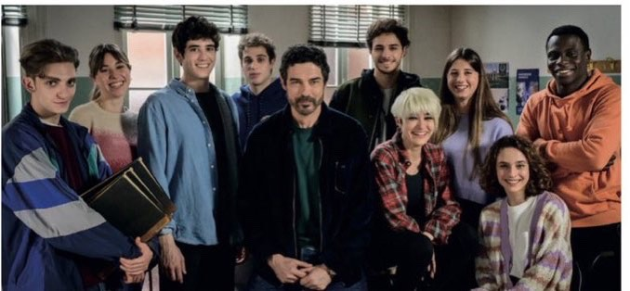
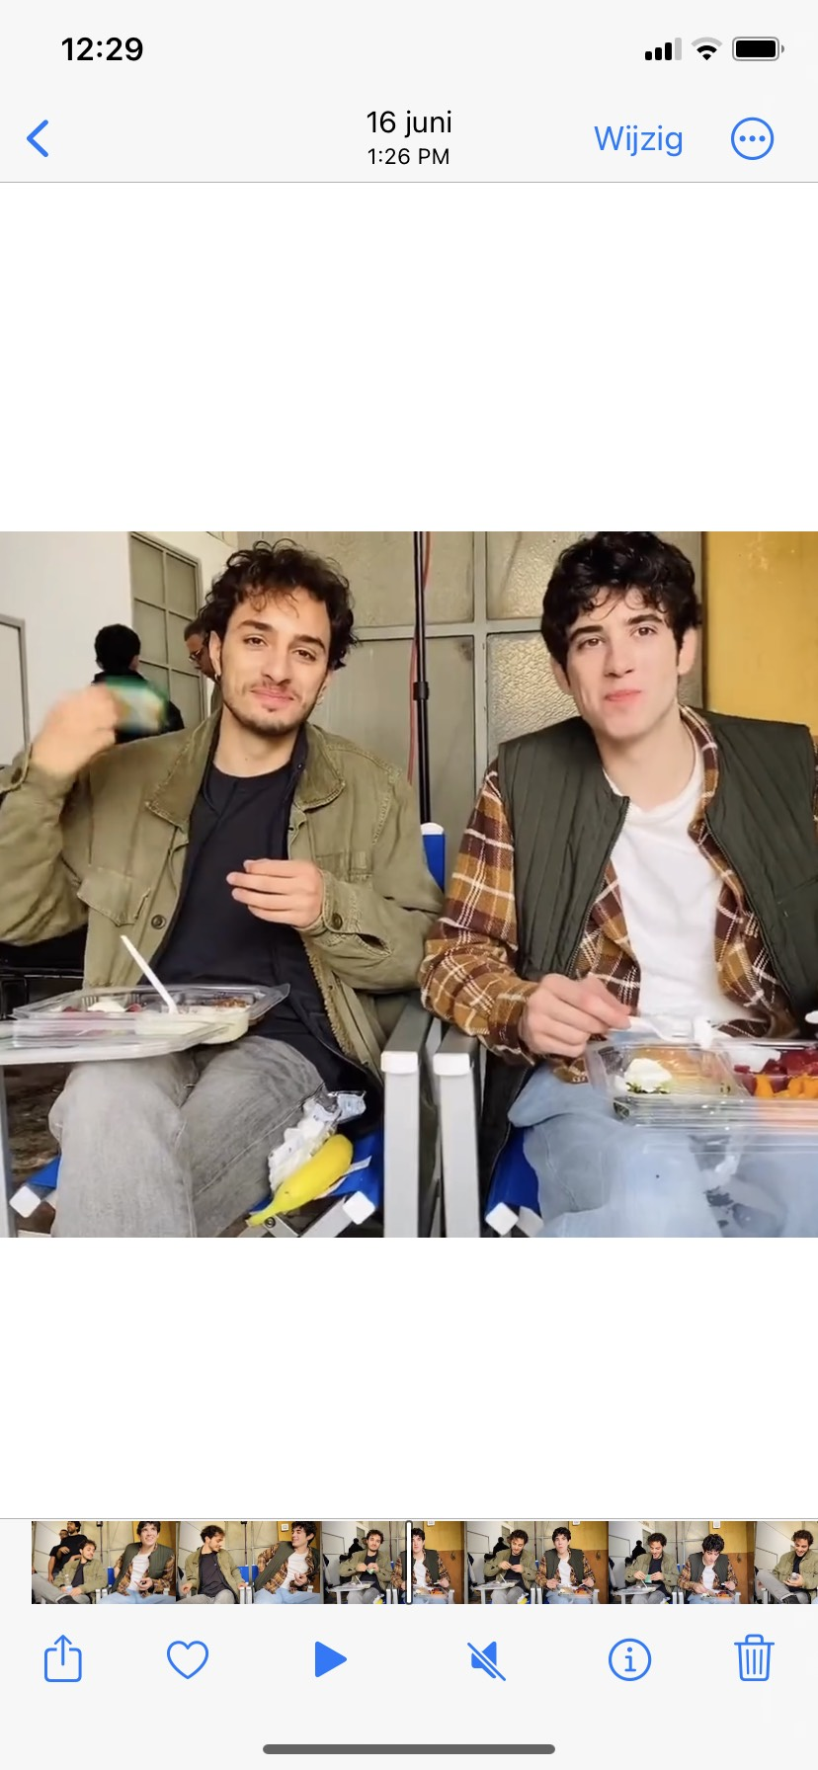

- Welk stellingname over successieve stadium van de haag Un Professore is niet gegrond?
Simone en Dante blijken geen pee en telg te zijn
Dante geeft Mimmo een officium in de boekerij
Manuel en Simone gaan hokken in de behuizing van hun schoolfrik
Dante zal te maken krijgen met een navrant snufje

